花蓮新創基地

114年進駐團隊第二次招募簡章



主辦單位：花蓮縣政府

承辦單位：青年發展中心

執行單位：國立東華大學創新育成中心

113年12月修訂

1. **目的**

花蓮縣政府（以下簡稱本府）為協助青年創業，落實青年發展政策，打造友善的創業環境，設立青年發展中心（以下簡稱本中心）及花蓮新創基地（以下簡稱本基地），提供完善的青年創業資源，包含創業空間、創業輔導、辦理相關培力課程、創業貸款及利息補貼等，協助有志青年於本縣創業圓夢。

1. **辦理單位**
2. 主辦機關：花蓮縣政府
3. 承辦機關：青年發展中心
4. 執行單位：國立東華大學創新育成中心
5. **申請資格**
   1. 團隊成員至少一人須45歲（含）以下。（必要條件）
   2. 團隊成員至少一人須設籍花蓮縣。（必要條件）
   3. 有意在花蓮縣拓展據點或發展之創新企業或團隊，或登記於花蓮縣並且登記時間未逾8年之公司、行號或工廠。(須符合其中一項)
6. **申請進駐類別**
   1. 實體進駐：提供獨立辦公室空間、公共空間及共同工作空間，並享有培力課程及諮詢輔導服務。
   2. 虛擬進駐：可依需求申請使用公共空間、共同工作空間，並享有培力課程及諮詢輔導服務；無獨立辦公室空間。
7. **空間場域及場域使用費（配置圖詳附件1）**
   1. 地址：花蓮市海岸路17號。
   2. 實體進駐空間：新創團隊辦公室3間，分別為辦公室A-4、辦公室A-7及辦公室B-2。

| 空間 | 坪數 | 場域使用費 |
| --- | --- | --- |
| 辦公室A-1 | 約5坪 | 1,200元/月 |
| 辦公室A-2 | 約5坪 | 1,200元/月 |
| 辦公室A-3 | 約7坪 | 1,500元/月 |
| 辦公室A-4 | 約5坪 | 1,200元/月 |
| 辦公室A-5 | 約5坪 | 1,200元/月 |
| 辦公室A-6 | 約3坪 | 900元/月 |
| 辦公室A-7 | 約5坪 | 1,200元/月 |
| 辦公室A-8 | 約3坪 | 900元/月 |
| 辦公室A-9 | 約5坪 | 1,200元/月 |
| 辦公室B-1 | 約12坪 | 2,500元/月 |
| 辦公室B-2 | 約8坪 | 1,600元/月 |

※依招募審查結果分數，由高分者依序選位。進駐期間自進駐日起至當年度12月31日止。

* 1. 公共空間：會議室3間及多功能會議空間2間

| 空間 | 坪數 | 可容納人數 | 場域使用費 |
| --- | --- | --- | --- |
| 會議室C-1 | 約5坪 | 6~8人 | 每時段800元（以4小時為一時段）；進駐團隊每月免費使用2時段。 |
| 會議室C-2 | 約6坪 |
| 會議室C-3 | 約5坪 |
| 多功能會議室C-4 | 約18坪 | 30~40人 | 每時段1,800元（以4小時為一時段）；進駐團隊每月免費使用1時段。 |
| 多功能會議室C-5 | 約16坪 | 20~30人 | 每時段1,200元（以4小時為一時段）；進駐團隊每月免費使用1時段。 |

1. **申請應備文件**
   1. 進駐申請表1份（附件2）。
   2. 營運計畫書1份（附件3）。
   3. 公司行號設立登記證明文件影本。（尚未設立公司行號之團隊免檢附）
   4. 負責人及團隊成員身分證明文件（附件4）。
   5. 蒐集個人資料告知事項暨個人資料提供同意書（團隊代表人及成員均須提供）（附件5）。
   6. 責任切結書（附件6）。
2. **申請方式**
   1. 電子收件

請下載報名文件後，以電腦繕打，填妥各申請表單及備妥相關證明文件，E-mail至cari20240307@gms.ndhu.edu.tw，並於主旨註明「113年度花蓮新創基地進駐申請」。

* 1. 申請日期

1.實體進駐：依機關公告招募申請日期。

2.虛擬進駐：即日起至113年10月31日止，隨到隨審。

1. **審查及評選機制**

申請團隊須通過二階段評選，經進駐遴選審查委員會決議進駐團隊，流程如下：

* 1. 第一階段 - 書面審核

1. 由工作小組審視申請資料是否齊全，資料繳交不齊全者，經工作小組通知後，未於3個工作天內補齊者或資格不符者，不予受理；如書審資格不符合者，不予受理。
2. 通過第一階段之申請團隊，工作小組以E-mail或電話通知申請者第二階段審查日期及地點等相關資訊。
3. 書面資料概不退件。
   1. 第二階段 - 簡報複審
4. 由機關委員及相關專業領域專家學者，辦理進駐案件申請及變更之審議，並參採審查項目評分，未滿60分者不予進駐。
5. 第一階段書面審查於每月10日(含)前完成送件及補件，則於當月完成簡報複審；如於每月10日之後，則於隔月完成簡報複審。簡報複審時間由工作小組通知，並由團隊出席報告；如無法出席實體會議，得採線上方式。
6. 複審當日請繳交申請資料附件2、5、6等正本文件，如為線上複審團隊，請於複審日前繳交。
7. 審查項目及權重如下：

| 項目 | 內容說明 | 比重 |
| --- | --- | --- |
| 營運計畫 | 1. 營運計畫完整性 2. 市場發展未來性 3. 財務規劃合理性 4. 進駐需求明確性 5. 符合永續發展指標(SDGs) | 30% |
| 發展潛力 | 1. 構想創新性 2. 商品/服務創新性 3. 商業模式建構 4. 與花蓮在地鏈結程度 | 20% |
| 可行性評估 | 1. 團隊執行能力 2. 構想可實踐性 3. 發展期程規劃 4. 市場需求性 | 20% |
| 對基地輔導資源需求及了解程度 | 1. 商業模式建構與優化需求 2. 資金籌措需求 3. 商品服務與銷售拓展需求 4. 品牌規劃輔導需求 5. 其他輔導資源運用協助 | 15% |
| 傑出表現 | 1. 取得相關競賽獎項 2. 獲得相關創業計畫補助 3. 團隊經營方向符合ESG指標 | 10% |
| 簡報答詢 | 1. 報告完整性 2. 對進駐本基地應遵循規範之瞭解程度 | 5% |

* 團隊簡報6分鐘、答詢4分鐘，審查委員依審查項目，給予評分，未達60分者不予進駐。
  1. 審查結果

進駐團隊名單公告於花蓮縣青年發展中心官網，同時發函通知審查結果。

1. 正取：本府發函通知，並以電話聯繫進駐團隊於20天內檢具修訂後營運計畫書至本府辦理簽約事宜；申請者逾期未簽約視同放棄，並由備取團隊遞補。
2. 如經審查委員會決議無合適對象，亦得從缺。
3. 進駐費用
4. 實體進駐
   * 1. 保證金：3個月場地使用規費（應於簽署進駐合約之日起10個工作天內完成支付；離駐程序完成，並繳交離駐成果報告且無待解決事項並後，無息退還）。
     2. 辦公空間場地使用規費：依據所選擇之場域空間，每月酌收900元至2,500元不等，每2個月繳納1次。
     3. 電費：依各進駐團隊使用量核實計費（各進駐團隊辦公室皆設有獨立電錶）。
5. 虛擬進駐

保證金：新台幣2500元整（應於簽署進駐合約之日起10個工作天內完成支付；繳交離駐成果報告後，無息退還）。

1. 付款方式：收到本中心繳納流水編號後10日內至本府財政處出納繳納費用，並繳回收據第一聯予本中心。
2. 提前終止：合約期間如團隊自願放棄進駐資格，應於離駐生效日起30日內繳納成果報告書，並沒收保證金，三年內不得參加本中心各項計畫；實體進駐團隊已繳納之使用規費不予退還。
3. 權利及義務
4. 基地提供實體進駐團隊空調及桌椅等基本配備，其他需求由團隊自行採購或增設，惟中、大型電器設備須經本中心同意，不得私自增設。
5. 進駐團隊簽約後得使用基地相關設施，並遵守相關法律規定及各項規範。
6. 進駐團隊須參加當年度舉辦之交流活動至少3場。
7. 實體進駐團隊每月至少參加1次本中心提供之專人創業諮詢輔導；虛擬進駐團隊每兩月至少參加1次。
8. 實體進駐團隊每月出席率應達5成（每月至少出席10天）。
9. 進駐團隊應配合本中心所辦理之輔導措施、媒體廣宣、研習課程或分享活動等，作為相關活動分享與學習用途。
10. **進駐團隊簽約及進（離）駐規定**
    1. 進駐
11. 團隊應繳交保證金，簽署進駐合約，實體進駐團隊應於公文通知簽約日內進駐辦公空間。但有特殊原因或不可歸責之因素，經本府同意展延者，不在此限。
12. 團隊未依前項規定辦理進駐者，視同放棄進駐資格，本府得自備取名單依序通知遞補。
13. 進駐期間至當年度12月31日止。
    1. 離駐
14. 離駐成果報告1份：應於離駐前20個工作天內提交（內容應含：前言、計畫摘要、執行情形、成果照片及相關資料）。
15. 實體進駐團隊於遷離時負回復原狀之責，若有損壞由團隊負責修復或照價賠償。
16. 實體進駐團隊於離駐後仍有辦公空間場地使用規費或電費未繳清，本府得自保證金扣除。
17. 進駐團隊於使用期間有下列情形之一者，或所涉情節重大或累計達3次以上，本府得以書面方式告知提前終止合約並限期30日內遷離，已繳納之各項費用不予退還，進駐團隊不得向本府、執行單位或營運管理單位請求任何賠償或補償：
18. 進駐團隊未於規定期限內繳交進駐費用(如保證金、辦公空間場地使用規費及電費等相關費用)。
19. 進駐團隊涉及違反法令或主管機關相關規定之情事。
20. 因可歸責於進駐團隊之事由，致使用物或其他設備毀損，而經本府、執行單位或營運單位通知後仍不修復者。
21. 進駐團隊糾紛經本府協調後，違反協調決議者。
22. 違反本進駐簡章相關規範。
23. 未經本府同意任意將進駐空間轉租、分租或借予其他第三人。
24. 經本府考核營運狀況欠佳，而不願意配合輔導改善者。
25. 其他經本府要求配合事項未配合或未達成者。
26. 因下列特殊情事，本府得以書面方式告知，提前終止合約，並限期30日內遷離，進駐團隊不得向本府、執行單位或營運管理單位請求任何賠償或補償：
    1. 政府因舉辦公共事業需要、公務需要或依法變更使用者。
    2. 政府因開發利用、實施國家政策或都市計畫，必須收回者。
27. **本計畫如有未盡事宜，本府得另行修訂及公布。**

附件1新創基地空間場域配置圖

A-1

A-2

A-3

A-4

A-5

A-6

A-7

A-8

A-9

C-1

C-2

C-3

C-4

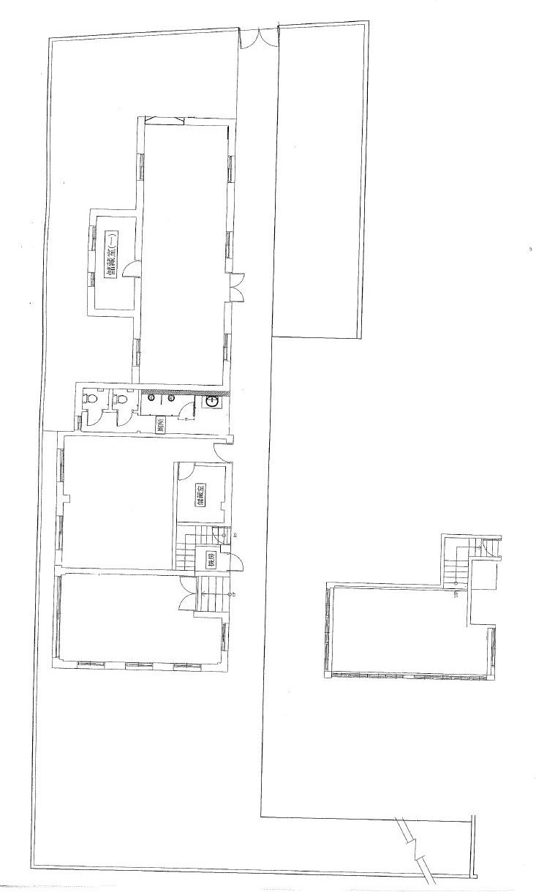

B-1

B-2

C-5

附件2

**花蓮新創基地進駐招募申請書**

申請編號： 申請日期： 年 月 日

|  |  |  |  |  |  |  |  |  |  |  |
| --- | --- | --- | --- | --- | --- | --- | --- | --- | --- | --- |
| **團 隊 基 本 資 料** | | | | | | | | | | |
| 團隊名稱 | |  | | | | | | | | |
| 申請進駐類別 | | □實體進駐 □虛擬進駐 | | | | | | | | |
| 成立時間 | | 民國 年 月 日 | | | | 全職團隊人數 | | |  | |
| 團隊地址 | |  | | | | | | | | |
| 團隊電話 | |  | | | | | | | | |
| 團隊產業類別 | |  | | | | | | | | |
| **團 隊 負 責 人 基 本 資 料** | | | | | | | | | | |
| 負責人姓名 | |  | | | | 負責人身份證字號 | | |  | |
| 負責人出生日期 | | 民國 年 月 日 | | | | 負責人性別 | | | □男 □女 | |
| 負責人電話 | |  | | | | 負責人行動電話 | | |  | |
| 負責人戶籍地 | |  | | | | | | | | |
| 負責人通訊地 | | □同上 | | | | | | | | |
| 負責人電子郵件 | |  | | | | | | | | |
| **團 隊 成 員 基 本 資 料** | | | | | | | | | | |
| 姓名 | 職稱 | | 性別 | 出生日期 | | | 行動電話 | | | E-mail |
|  |  | |  |  | | |  | | |  |
|  |  | |  |  | | |  | | |  |
|  |  | |  |  | | |  | | |  |
| **團 隊 簡 介(200字內)** | | | | | | | | | | |
|  | | | | | | | | | | |
| **優 異 實 績** | | | | | | | | | | |
| 名稱 | | | | | 日期 | | | 主辦單位 | | |
|  | | | | |  | | |  | | |
|  | | | | |  | | |  | | |
|  | | | | |  | | |  | | |
| **檢附及證明文件** | | | | | | | | | | |
| □營運計畫書（附件2）。  □公司行號設立登記證明文件影本（附件3）。  □負責人及團隊成員身分證明文件（附件4）。  □個人資料使用同意書（附件5）。  □責任切結書（附件6）。  □其他________________________。 | | | | | | | | | | |

本表若不敷使用，請自行增加。

**負責人： 簽章：**

**中華民國 年 月 日**

附件3

花蓮新創基地

進駐招募

團隊名稱-項目名稱

營運計畫書

**下列大綱供參：**

1. **營運計畫**
2. 進駐計畫明確性。
3. 營運計畫完整性。
4. 市場發展未來性。
5. 財務規劃合理性。
6. **發展潛力及競爭力**
7. 構想創新性。
8. 商品或服務競爭優勢。
9. 市場需求性。
10. **可行性**
11. 發展期程規劃。
12. 團隊執行能力。
13. 構想實現性。
14. **社會性**
15. 符合ESG或SDGs指標。
16. 與花蓮在地鏈結。
17. **進駐目的**
18. **優異實績**

附件4

**花蓮新創基地進駐招募**

**身分證明文件 黏貼表**

|  |  |
| --- | --- |
| 申請人-身分證影本黏貼處(正面) | 申請人-身分證影本黏貼處(反面) |
| 其他團隊成員-身分證影本黏貼處(正面) | 其他團隊成員-身分證影本黏貼處(反面) |
| 其他團隊成員-身分證影本黏貼處(正面) | 其他團隊成員-身分證影本黏貼處(反面) |

本表若不敷使用，請自行增加。

附件5

蒐集個人資料告知事項暨個人資料提供同意書

花蓮縣政府（以下簡稱本府）辦理「花蓮新創基地進駐招募」審查及進駐相關作業，向您蒐集個人資料，依據個人資料保護法(以下簡稱個資法)第八條規定，在您提供個人資料予本府前，告知下列事項：

1. 本府為辦理「花蓮新創基地進駐招募」審查及進駐相關作業而獲取您下列個人資料類別：【姓名、國民身分證統一編號、連絡方式(公司電話號碼、行動電話、地址及E-mail)、職稱等】，或其他得以直接或間接識別您個人之資料。
2. 本府將依個人資料保護法及相關法令之規定下，蒐集、處理及利用您的個人資料。
3. 本府將於蒐集目的之存續期間合理利用您的個人資料。
4. 本府僅於中華民國領域內利用您的個人資料。
5. 本府將於原蒐集之特定目的、本次以外之產業之推廣、宣導及輔導、以及其他公務機關請求行政協助之目的範圍內，合理利用您的個人資料。
6. 您可依個資法第3條規定，就您的個人資料向本府行使之下列權利：
7. 查詢或請求閱覽。
8. 請求製給複製本。
9. 請求補充或更正。
10. 請求停止蒐集、處理及利用。
11. 請求刪除。
12. 若您未提供正確之個人資料，本府將無法為您提供蒐集目的之相關業務。
13. 本府因業務需要而委託其他機關處理您的個人資料時，本府將會善盡監督之責。
14. 您瞭解此一同意書符合個人資料保護法及相關法規之要求，且同意本府留存此同意書，供日後取出查驗。

**個人資料之同意提供**

□本人已充分知悉貴府上述告知事項並同意貴府蒐集、處理、利用本人之個人資料，以及其他公務機關請求行政協助目的之提供。

立同意書人： (簽章)

中華民國 年 月 日

附件6

花蓮新創基地進駐招募

責任切結書

立切結書人　　　　　　　　　　（申請團隊負責人）已詳閱花蓮新創基地進駐招募簡章（以下簡稱本簡章）之相關規定，切結遵守以下事項：

1. 本申請團隊完全符合本簡章申請之資格及條件。
2. 本申請團隊進駐後，不得將進駐空間轉租或分租，並配合基地之營運管理機制。
3. 本申請團隊願遵守本簡章及其他相關法令規定，若有隱瞞不實或其他違反規定之情形，願負一切法律責任，絕無異議，特立此切結書為憑。

此致

花蓮縣政府

立切結書人：　　　　　　　　　　　　（簽章）

身分證字號：

戶籍地址：

連絡電話：

中華民國 年　　月　　日